# Apollo Solar

# Aluno: Gustavo Soares Lima Rios

# Curso Técnico em Informática para Internet – Turma da manhã SENAI – Centro de Formação Profissional Cândido Athayde

# Teresina/PI

Apresentação Geral

A Apollo Solar é uma empresa especializada em energia fotovoltaica, focada em economia e eficiência. Nossa missão é ajudar residências e empresas a reduzir seus custos com energia, oferecendo alternativas limpas e de alto desempenho.

A Apollo Solar atende à crescente demanda por energia sustentável com instalação, manutenção, limpeza de placas solares e consultoria especializada. Nosso diferencial é a proximidade com o cliente, oferecendo soluções personalizadas com uma equipe qualificada e sempre disponível.

Segue abaixo a descrição e detalhamentos do projeto/site:

Link do projeto: <https://github.com/Guganp-8012/ProjetoSolar>

Tecnologias utilizadas:

* Banco de dados: MySQL;
* Linguagem de programação: PHP 11 e JavaScript;
* Linguagem de marcação: HTML 5;
* Framework: Laravel (PHP), Bootstrap 4.1.3 (CSS);
* Linguagem de estilização: CSS.

Funcionalidades:

Modelo do Diagrama Entidade-Relacionamento:

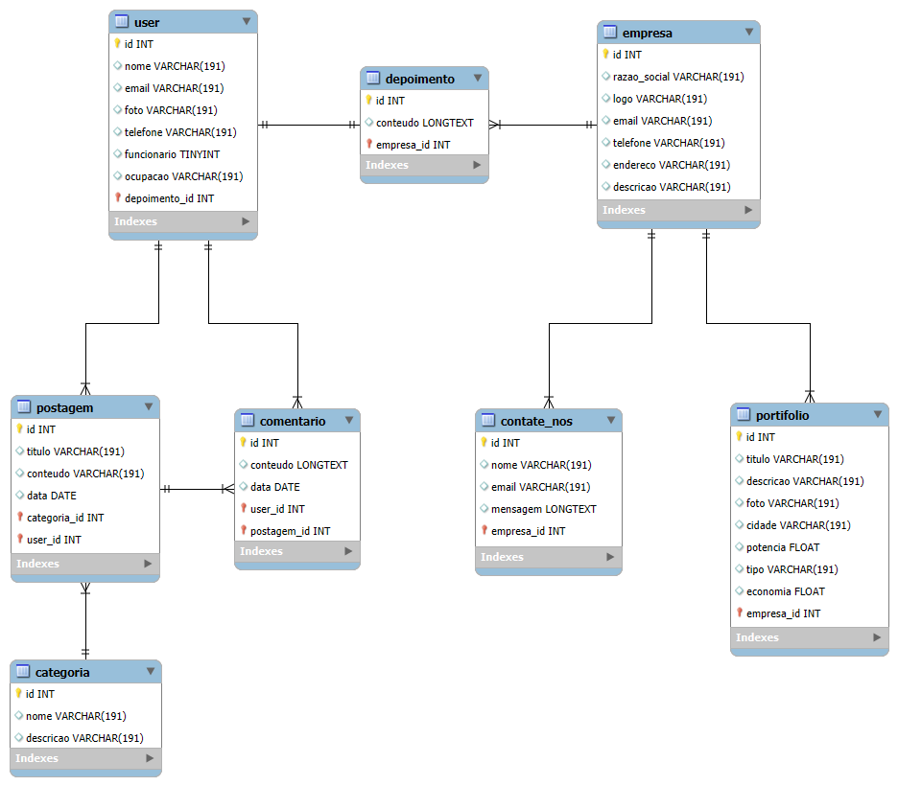

* Cadastro/Login do usuário;

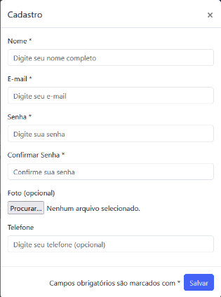 

* Autenticação para interagir com o site em situações específicas;

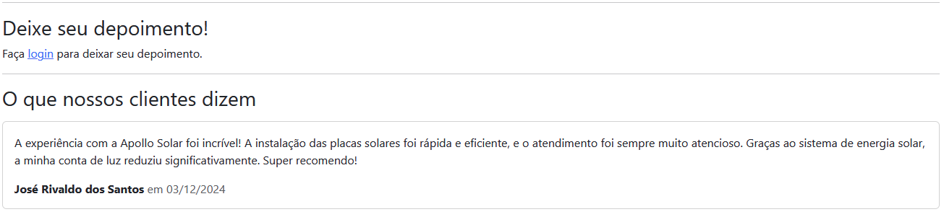



* Listagem de postagens, postagens de uma categoria específica, outras postagem na página de “detalhes”, equipe de funcionários e portifólio para clientes;

 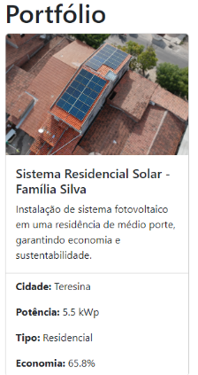 

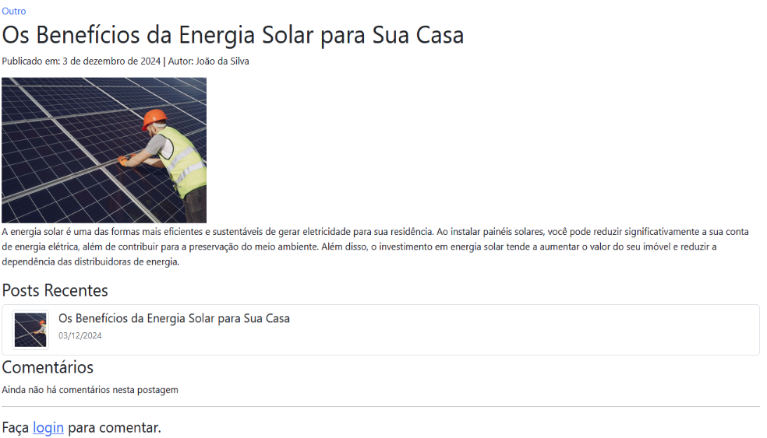

Listagem de categorias para funcionários;

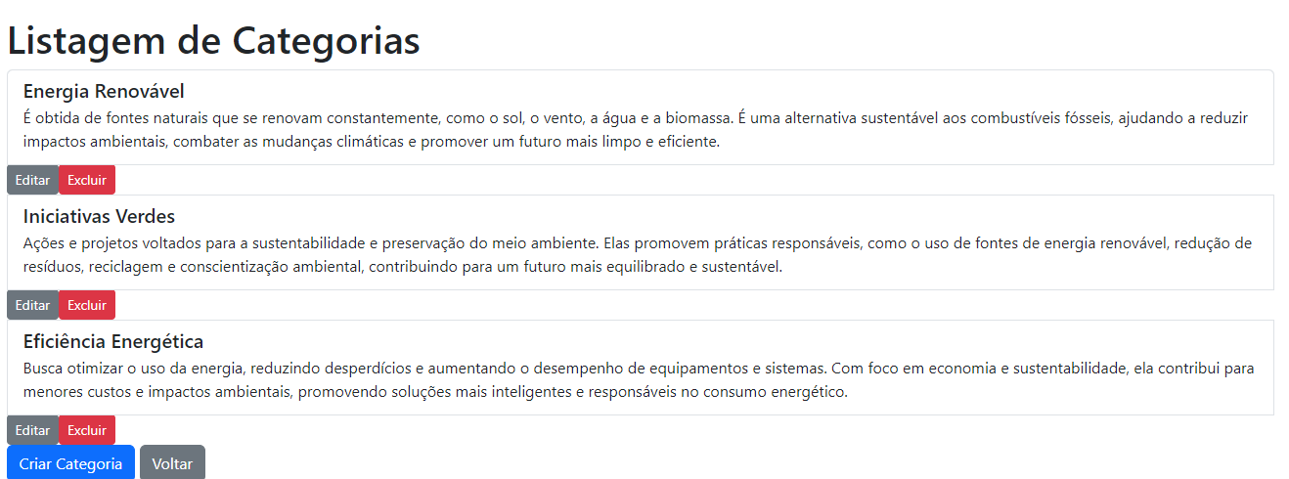

* Métodos de cadastro/edição/exclusão para clientes em:  
  - Comentários e Depoimentos.

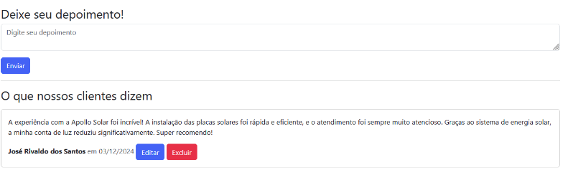

 

* Métodos de cadastro/edição/exclusão para funcionários em:
* Blog/Postagens, categorias e portfólio.

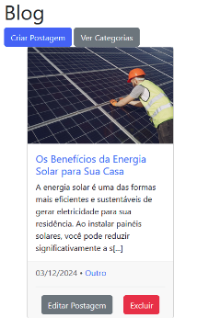 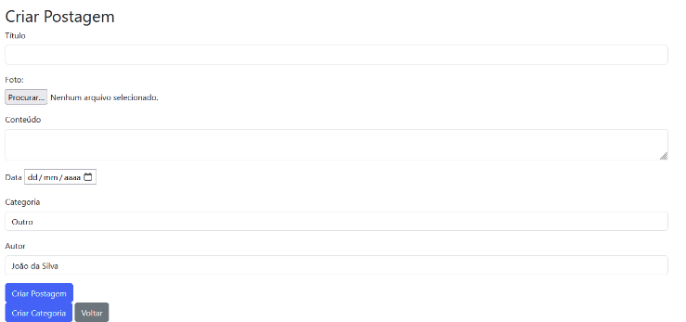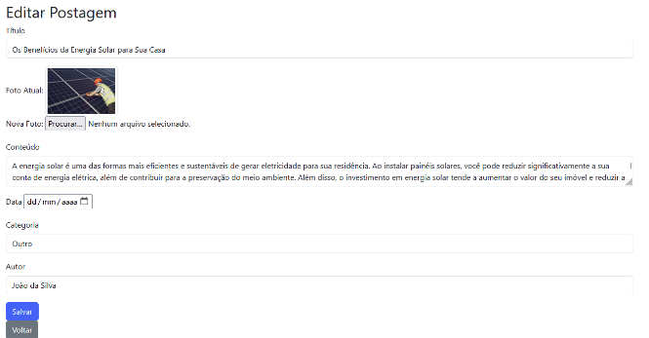 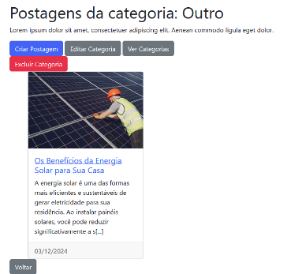

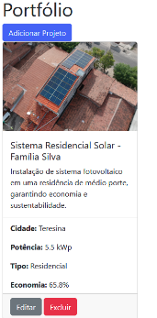 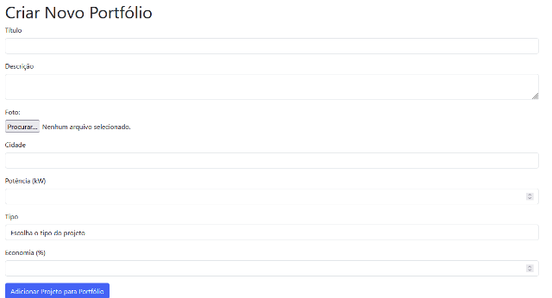

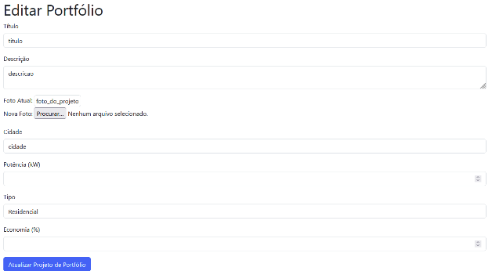

* Envio de mensagem para contato (envio para o banco de dados).  
  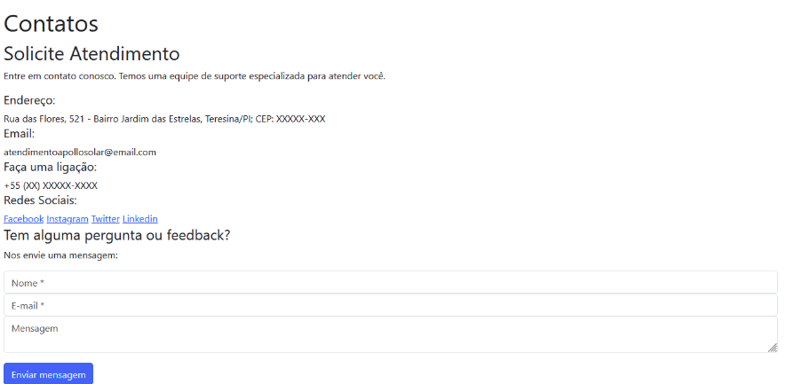
* *Além disso, o site foi preparado para evitar problemas, como erros (de relacionamentos) caso a empresa não esteja cadastrada, usando valores padrão.

Conclusão:

O projeto foi desenvolvido para criar um site funcional para a **Apollo Solar**, com foco em seus serviços de energia solar, como instalação, consultoria e limpeza de placas. O site permite que clientes deixem depoimentos, exibe postagens informativas, mostra projetos realizados no portfólio e inclui uma área para funcionários. A navegação é simples e prática, é pensado para atender os clientes de maneira clara e objetiva, ainda sendo possível contatar nossa equipe caso haja a necessidade. o site reflete os valores da Apollo Solar, mostrando compromisso com sustentabilidade, atendimento próximo e soluções eficientes para os clientes.